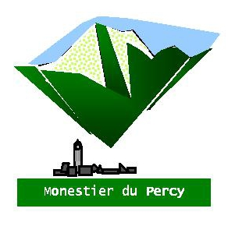
Commune de Monestier du Percy

recrute

AGENT TECHNIQUE POLYVALENT
CDD 1 an avec possibilité de renouvellement
Poste à pouvoir à partir du 4 mai 2026

Missions principales
- Entretien courant de la station d’épuration communale
- Entretien des espaces publics (voirie, espaces verts, mobilier urbain…)
- Entretien courant des bâtiments communaux (petites réparations, maintenance, future chaufferie…)
- Soutien aux activités communales (manifestations, évènements)

Profil recherché
- Sens du service public et esprit d’équipe.
- Autonomie, rigueur, polyvalence et disponibilité.
- Connaissances de base en maintenance, voirie, espaces verts.
- Permis B nécessaire.

Conditions de recrutement
- Contrat à durée déterminé de 1 an avec possibilité de renouvellement.
- Temps de travail : 24h par semaine
- Rémunération : selon la grille indiciaire des adjoints techniques territoriaux, en fonction de l’expérience + régime indemnitaire
- Prise de poste : le lundi 4 mai 2026
- Avantages : Mutuelle, prévoyance, tickets restaurant, œuvres sociales 38

Candidature
Envoyer CV et lettre de motivation avant le 17 avril 2026 à :
Mr le Maire
96 route de la remise
38930 MONESTIER DU PERCY
Ou par mail : monestierdupercy38@orange.fr

